新疆夏子街油田玛 51X 井区二叠系风城组页岩
油 2026 年开发扩大试验地面工程完善项目

环境影响评价公众参与说明

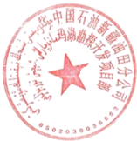
中国石油新疆油田分公司玛湖勘探开发项目部
2026 年 7 月

目录
1 概述 1

2 首次环境影响评价信息公开情况 2
2.1 公开内容及日期 2
2.2 公开方式 2
2.3 公众意见情况 2
3 征求意见稿公示情况 3
3.1 公示内容及时限 3
3.2 公示方式 3
3.3 查阅情况 7
3.4 公众提出意见情况 7
4 其他公众参与情况 7

5 公众意见处理情况 7
5.1 公众意见概述和分析 8
5.2 公众意见采纳情况 8
5.3 公众意见未采纳情况 8
6 报批前公开情况 8
6.1 公开内容及日期 8
6.2 公开方式 8
7 其他 8

8 诚信承诺 9

1 概述
2026 年 5 月 26 日，中 国石油新疆油田分公 司玛湖勘探开发项 目部委托新疆天合环境技术咨询有限公司承担了“ 新 疆夏子街 油 田玛 51X 井 区 二 叠 系 风城 组页岩油 2026 年开发扩大试验地面工程完善项 目 ”环境影响评价工作。根据《中华人民共和国环境影响评价法》《建设项目环境保护管理条例》《环境影响评价公众参与暂行办法》《环境影响评价公众参与办法》等文件规定，建设单位完成了本项目环评第一次公示和第二次公示（征求意见稿公示）和第三次公示（拟报批稿公示）。
2026 年 6 月 1 日，中国石油新疆油田分公司玛湖勘探开发项目部在新疆维吾尔自治区生态环境保护产业协会网站进行了第一次网上公示，公示时间为 10 个工作日，公示主要内容为项目概况、环境影响评价工作程序及主要工作内容、征求公众意见的主要事项、公众提出意见的主要方式、建设单位和环评单位信息及联系方式等。
2026 年 7 月 8 日，环境影响报告书主要内容编制完成后，中国石油新疆油田分公司玛湖勘探开发项目部在新疆维吾尔自治区生态环境保护产业协会网站进行了环境影响评价第二次公示（征求意见稿公示），公示主要内容为建设项目概要、主要影响、防治措施、结论、初步结论、征求意见范围和事项等，公示有效期为 10 个工作日。
在第二次网络公示期间，中国石油新疆油田分公司玛湖勘探开发项目部在新疆法制报对本项目环境影响报告书进行两次同步公示。

2 首次环境影响评价信息公开情况

2.1 公开内容及日期
委托开展项目环评工作 7 日内，中国石油新疆油田分公司玛湖勘探开发项目部于2026 年 6 月 1 日开展第一次网络公示。
首次公示公开的内容主要包括：项目名称及概要、建设单位名称及联系方式、环评单位名称及联系方式、环境影响评价工作程序及主要工作内容、环评审批程序、公众参与程序和方案以及各阶段工作初步安排、征求公众意见的主要事项及公众提出意见的主要方式。
本项目首次环境影响评价信息公开符合《环境影响评价公众参与办法》要求。

2.2 公开方式

2.2.1 网络
中国石油新疆油田分公司玛湖勘探开发项目部于 2026 年 6 月 1 日在新疆生态环境保护产业协会网站（http://www.xjhbcy.cn）上进行了第一次网络公示，向公众告知本项目的建设情况。公示网址（http://www.xjhbcy.cn/articles/show/17551）。
中国石油新疆油田分公司玛湖勘探开发项目部在新疆生态环境保护产业协会网站开展网络公示，载体选择符合《环境影响评价公众参与办法》要求。
网络公示截图见图 1。

2.2.2 其他
第一次公示期间，未采取其他公示方式。

2.3 公众意见情况
公示期间公示信息处于公开状态，公示公开期间未收到反对意见。

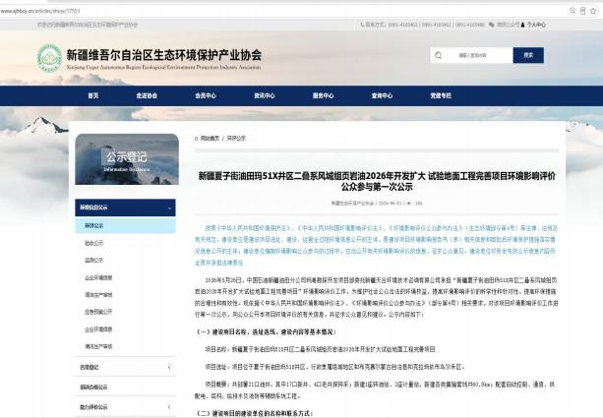
图 1 本项目第一次网络公示截图

3 征求意见稿公示情况

3.1 公示内容及时限
征求意见稿公示主要内容包括：建设项目概况、建设项目名称和联系方式、环境影响报告书编制单位的名称、公众意见表的网络链接、提交公众意见表的方式和途径、环境影响报告书征求意见稿全文的网络链接及查阅纸质报告书的方式和途径、征求意见的公众范围、公众提出意见的方式和途径及公众提出意见的起止时间。
公示时限为 10 个工作日。
项目环境影响报告书的征求意见稿的主要内容基本完成，公示的主要内容及时限符合《环境影响评价公众参与办法》要求。

3.2 公示方式

3.2.1 网络
中国石油新疆油田分公司玛湖勘探开发项目部于 2026 年 7 月 8 日在新疆生态环境保护产业协会网站（http://www.xjhbcy.cn）上开展环境影响评价第二次网络公示，

向公众告知征求意见稿及其网络公众意见调查表的相关信息 。 公示网址： http://www.xjhbcy.cn/articles/show/17735。
载体选择符合《环境影响评价公众参与办法》要求。
征求意见稿网络公示截图见图 2。

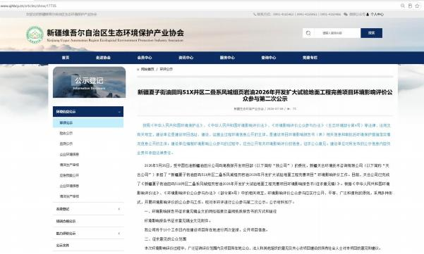
图 2 本项目征求意见稿网络公示截图

3.2.2 报纸
在第二次网络公示期间，中国石油新疆油田分公司玛湖勘探开发项目部分别于2026 年 7 月 13 日及 2026 年 7 月 17 日，在新疆法制报对项目的环境影响评价信息进行了两次公告。
载体选择符合《环境影响评价公众参与办法》要求。
征求意见稿两次报纸公示截图见图3-图 4。

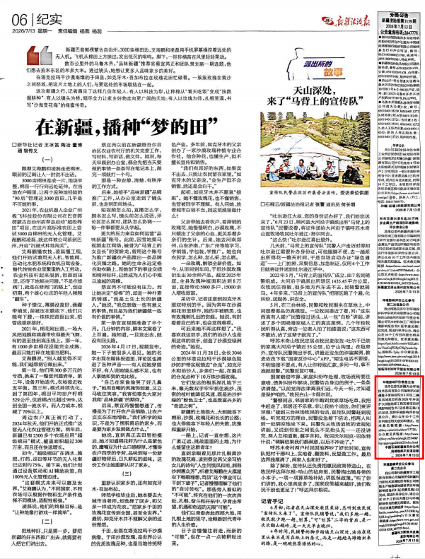
图 3 本项目第一次报纸公示页面

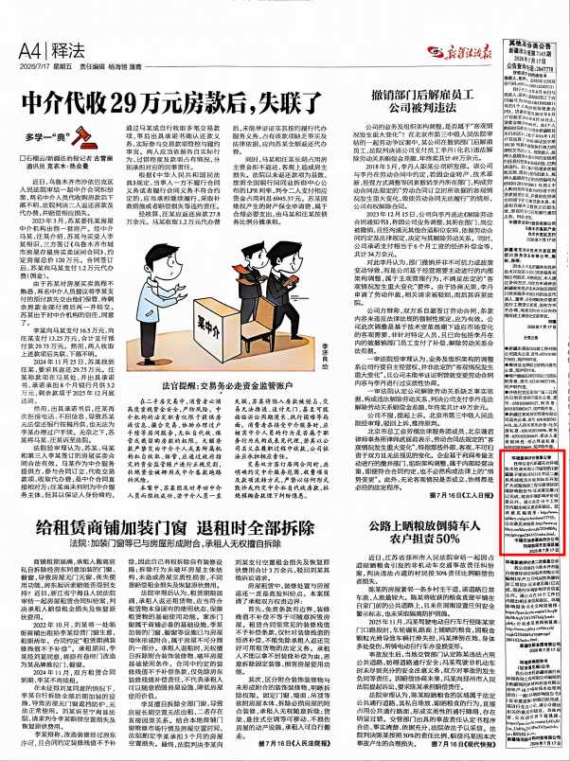
图 4 本项目第二次报纸公示页面

3.2.3 张贴公示
在第二次公示期间，本项目在新疆油田分公司玛湖勘探开发项目部进行了张贴公示，载体选择符合《环境影响评价公众参与办法》要求。张贴公示照片见图 5。
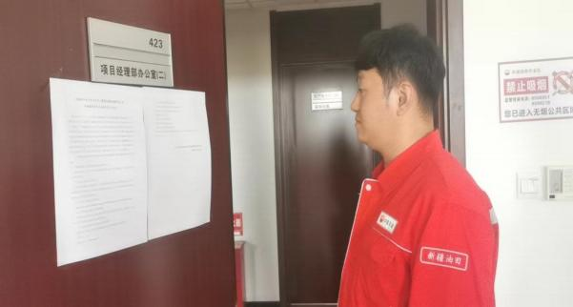
图 5 本项目张贴公示栏照片

3.3 查阅情况
中国石油新疆油田分公司玛湖勘探开发项目部设置征求意见稿查阅场所并提供纸质版环境影响报告书征求意见稿。无公众前来索取或查阅征求意见稿。

3.4 公众提出意见情况
征求意见稿公示期间，公示信息处于公开状态，公示公开期间未收到公众通过现场、网络、电话及书信等方式提出的意见。

4 其他公众参与情况
由于本项目未收到公众对环境影响方面提出的反馈意见，故未开展公众座谈会、听证会、专家论证会等深度公众参与，符合《环境影响评价公众参与办法》 要求。

5 公众意见处理情况
中国石油新疆油田分公司玛湖勘探开发项目部未收到公众通过网络、电话及书信等方式提出的意见。

5.1 公众意见概述和分析
本次公众参与调查在公参调查期间未收到与本环评相关的意见。

5.2 公众意见采纳情况
本次公众参与调查在公参调查期间未收到与本环评相关的意见。

5.3 公众意见未采纳情况
本次公众参与调查在公参调查期间未收到与本环评相关的意见。

6 报批前公开情况

6.1 公开内容及日期
2026 年 7 月 28 日，建设单位新疆油田分公司玛湖勘探开发项目部开展拟报批公示，公开拟报批的环境影响报告书全文和公众参与说明。

6.2 公开方式

6.2.1 网络

中国石油新疆油田分公司玛湖勘探开发项目部于 2026 年 7 月 28 日在新疆生态环境保护产业协会网站（http://www.xjhbcy.cn）上开展环境影响评价第三次网络公示，
向公众告知征求意见稿及其网络公众意见调查表的相关信息 。公示网址： http://www.xjhbcy.cn/articles/show/17867。
载体选择符合《环境影响评价公众参与办法》要求。
征求意见稿网络公示截图见图 6。

7 其他
本项目在公示期间未收到团体及个人对环境影响方面提出的质疑性意见，故未开展公众座谈会、听证会、专家论证会等深度公众参与，未采取宣传科普措施符合《环境影响评价公众参与办法》要求。

8 诚信承诺
本项目公众参与诚信承诺见附件。

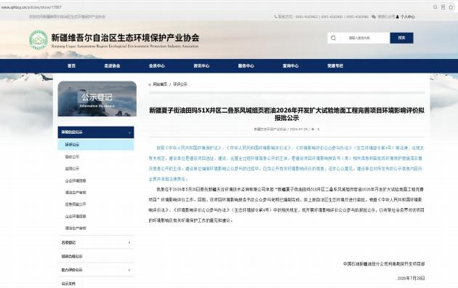
图 6 本项目拟报批稿网络公示截图

诚信承诺

我单位已按照《环境影响评价公众参与办法》（生态环境部部令第4 号）要求，在《新疆夏子街油田玛 51X 井区二叠系风城组页岩油 2026 年开发扩大试验地面工程完善项目》环境影响报告书编制阶段开展了公众参与工作，并按照要求编制了公众参与说明，在公示期间未收到群众提出的意见反馈。
我单位承诺，本次提交的《新疆夏子街油田玛 51X 井区二叠系风城组页岩油2026 年开发扩大试验地面工程完善项目环境影响评价公众参与说明》内容客观、真实，未包含依法不得公开的国家秘密、商业秘密、个人隐私。如存在弄虚作假、隐瞒欺骗等情况及由此导致的一切后果由中国石油新疆油田分公司玛湖勘探开发项目部承担全部责任。

中国石油新疆油田分公司玛湖勘探开发项目部
2026 年 7 月 27 日

